ПЕРВЫЙ В СТРАНЕ
Важной страницей в истории нашего города стало создание химического завода, ставшего основным градообразующим предприятием.
В 1948 г. на развалинах сахарного завода «Профинтерн» началось строительство первого в стране завода синтетических жирных кислот и жирных спиртов (СЖК и ЖС). Он предназначался для производства синтетических жирных кислот и жирных спиртов – исходного сырья для получения мыла и различных моющих средств, а впоследствии и для каучуков, масел и смазок, строительных материалов, парфюмерных и косметических препаратов. Если раньше для этих целей использовали дорогостоящие растительные масла, то новый комбинат должен был перерабатывать побочные продукты нефтепереработки – твердые и жидкие парафины.
Шебекинский химический комбинат строился в течение 1948 – 1953 гг. трестом «Жирстрой». Оборудование поставлялось из Германии по репарациям. Руководство по строительству осуществлял заместитель председателя Совета Министров СССР А.Н.Косыгин.
Уже в 1950 г. вступила в строй опытная установка, давшая первые килограммы синтетических жирных кислот. С апреля 1953 г. завод СЖК заработал на полную мощность. Первым директором предприятия в 1948 г. стал Г.Б.Альтерман, а в конце 1953 г. им был назначен А.И.Кудряшов.
В течение последующего десятилетия были построены цех вторичных жирных спиртов (ВЖС), цех синтетических моющих средств (СМС), цех жидких моющих средств (ЖМС), цех первичных жирных спиртов № 1 (ПЖС) и другие вспомогательные цеха и службы. Успешно осваивались новые виды продукции. Свою известность химкомбинат получил в основном за выпуск стиральных порошков, мыла и различных видов шампуней⁹.
Следует отметить, что при проектировании комбината СЖК и ЖС была допущена серьезная ошибка. Его размещение вблизи с существовавшими жилыми домами города привело к созданию санитарно-защитных зон, сносу домов или переселению граждан, проживавших в них. Постройка комбината и его эксплуатация нанесли сильный удар по экологической обстановке в городе.
Уже в 1953 г. участники Шебекинского пленума РК КПСС отмечали: «…нечистоты с завода спускаются в реку, что привело к гибели рыбы, к порче реки – излюбленного места для отдыха трудящегося. До сих пор ничего не сделано для сжигания газов, наполняющих воздух зловонием. Все, что сделано и делается силами города, разрушается по воле руководства завода СЖК»¹⁰. Естественно, ухудшение экологической обстановки в городе сказывалось и на здоровье его жителей.
В 1960 г. химический комбинат ежедневно сбрасывал на поля фильтрации около 1200 м³ кислых промышленных вод с большим количеством соли. Выбрасываемые в воздух альдегиды создавали неприятный запах в городе.
В 1963 г. было принято решение о строительстве стометровой трубы, которая должна «будет отводить от города вредную пыль химкомбината и обеспечивать в радиусе нескольких километров нормальную концентрацию воздуха…»¹³. В 1965 г. химический завод построил водозабор, а в 1967 г. – первую очередь очистных сооружений с биологической очисткой.
В дальнейшем экологическая обстановка в городе ухудшалась. В районной газете «Красное знамя» отмечалось, что «…за последние годы качество воды, и особенно питьевой, заметно ухудшилось. Она имеет неприятный запах сероводорода, дает осадок при кипячении и отстаивании. Ежесуточно химкомбинат на поля фильтрации выбрасывает около 60 тонн сульфата натрия, 15 тонн кислот и 300 кг марганца. Поля фильтрации служат очагом загрязнения подземных вод»¹⁴. Лишь только в 1990-е гг. для разрешения проблемы, связанной с загрязнением подземных вод, был построен новый водозабор для подачи в город чистой питьевой воды из источников, расположенных вдали от г.Шебекино.
На протяжении 1960 – 1970-х гг. химический завод являлся гордостью не только нашего района, но и всей страны. Он стал основным промышленным предприятием города, определившим его развитие. В 1963 г. комбинат произвел около 1/3 части всех жирных кислот и моющих средств в стране. Благодаря комбинату в Шебекино в 1970 г. появился Завод бытовой химии, о котором уже рассказывалось ранее.
В 1967 г. химическому заводу передали на вечное хранение Красное Знамя ЦК КПСС, Президиума ВС СССР, Совета Министров и ВЦСПС. В октябре 1968 г. комбинат первым в Белгородской области удостоился звания предприятия коммунистического труда. За высокие трудовые показатели 136 работников завода награждены орденами и медалями СССР.
В 1979 г. началось строительство второй очереди завода на новой промышленной площадке. Это цех ПЖС № 2, цех извлечения сульфата натрия и цех низкомолекулярных веществ. На протяжении существования предприятия его директорами были Г.Б. Альтерман, А.И. Кудряшов, А.Т. Шиман, П.М. Столяров, В.Г. Правдин, Ю.Д. Панаев.

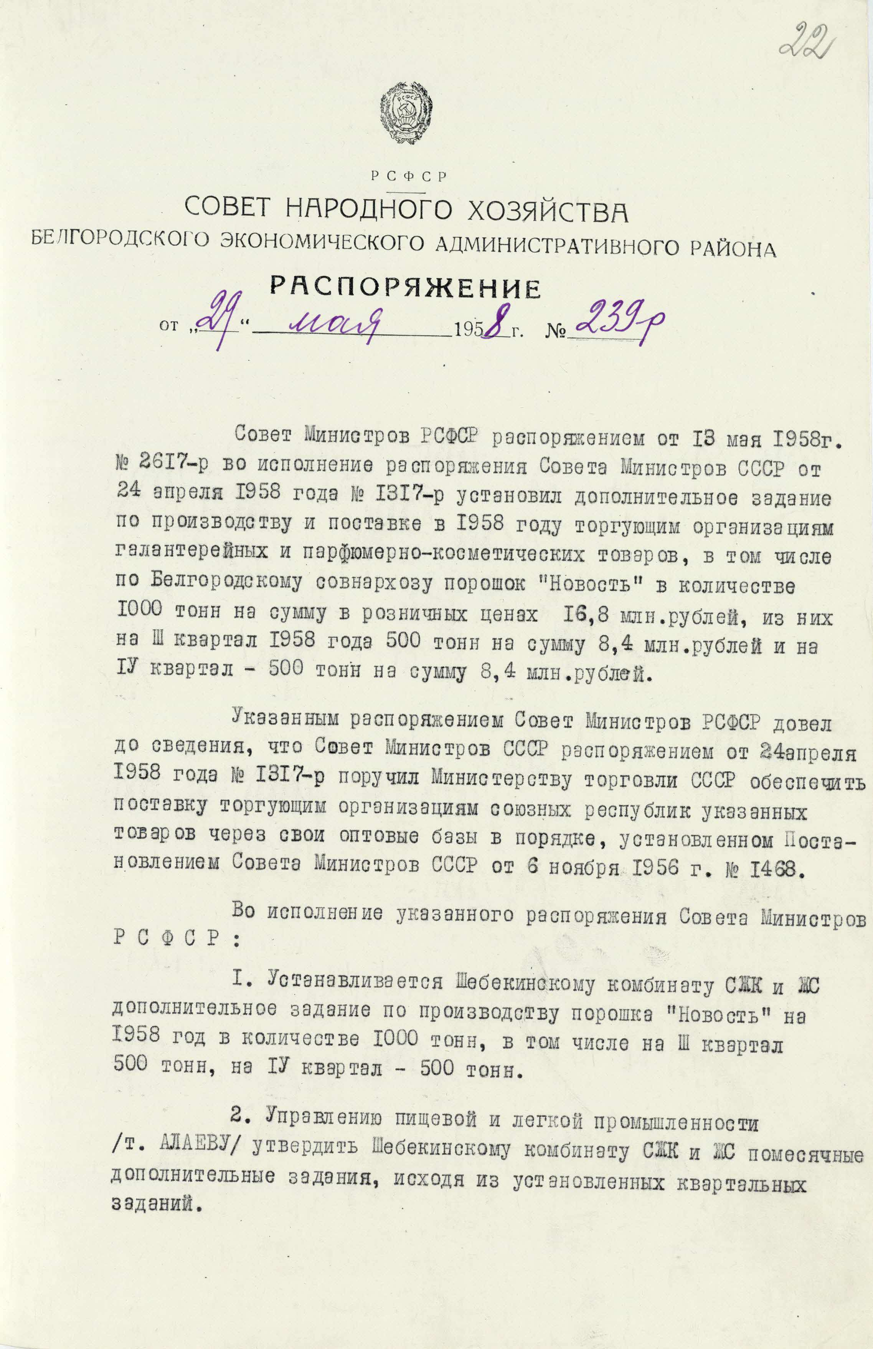
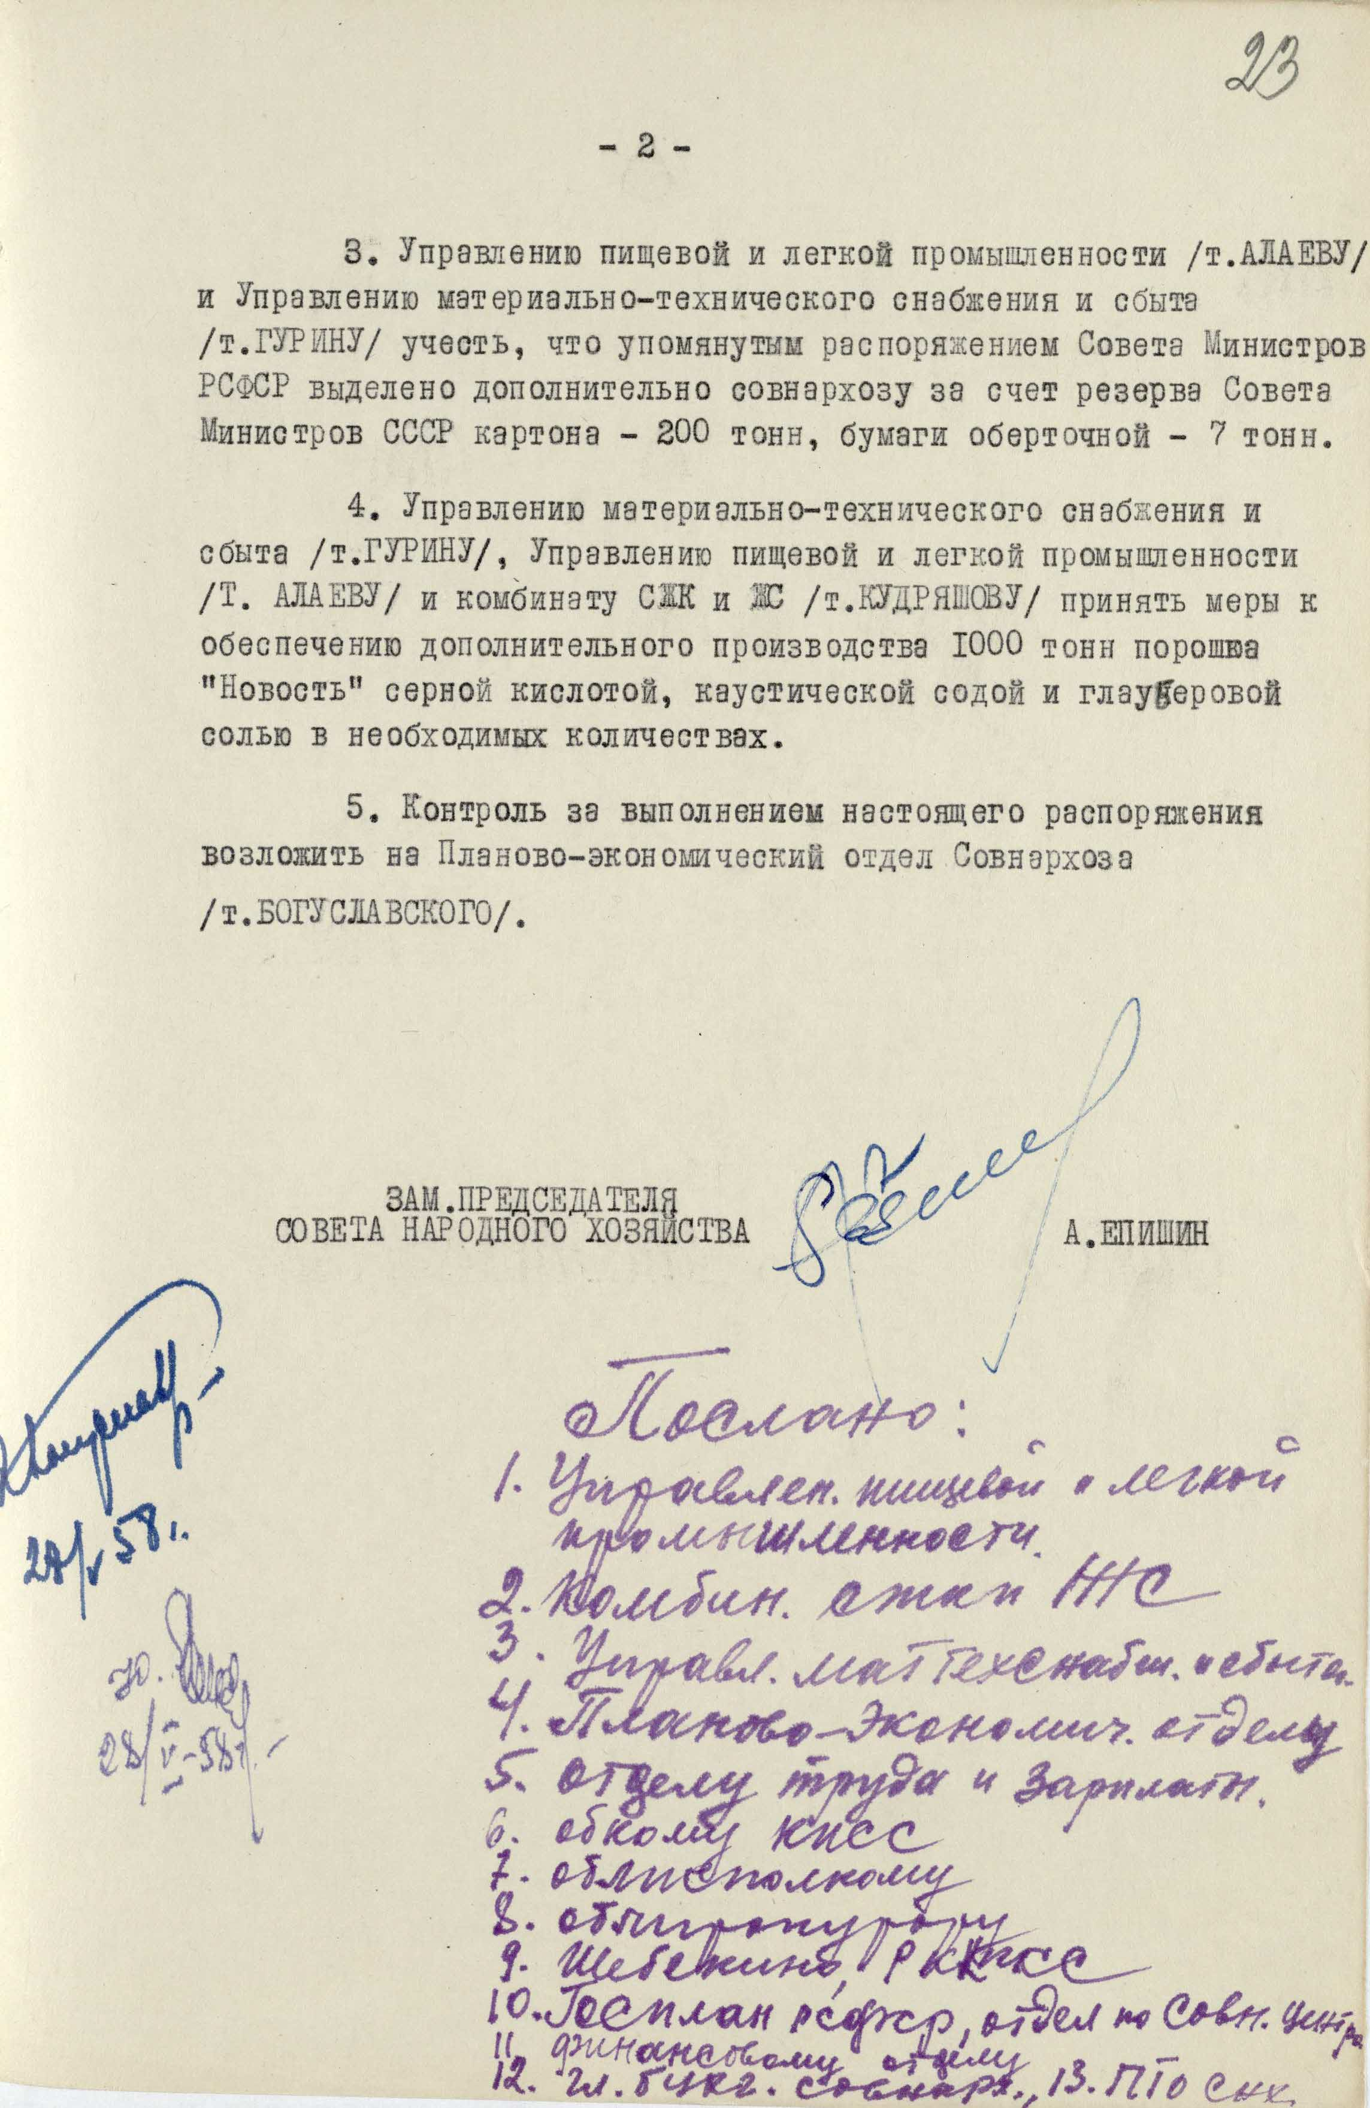
Распоряжение СНХ о дополнит. задании по производству и доставке парфюмерно-косметических товаров.
ГАБО Ф.Р-29.Оп.1.Д.44

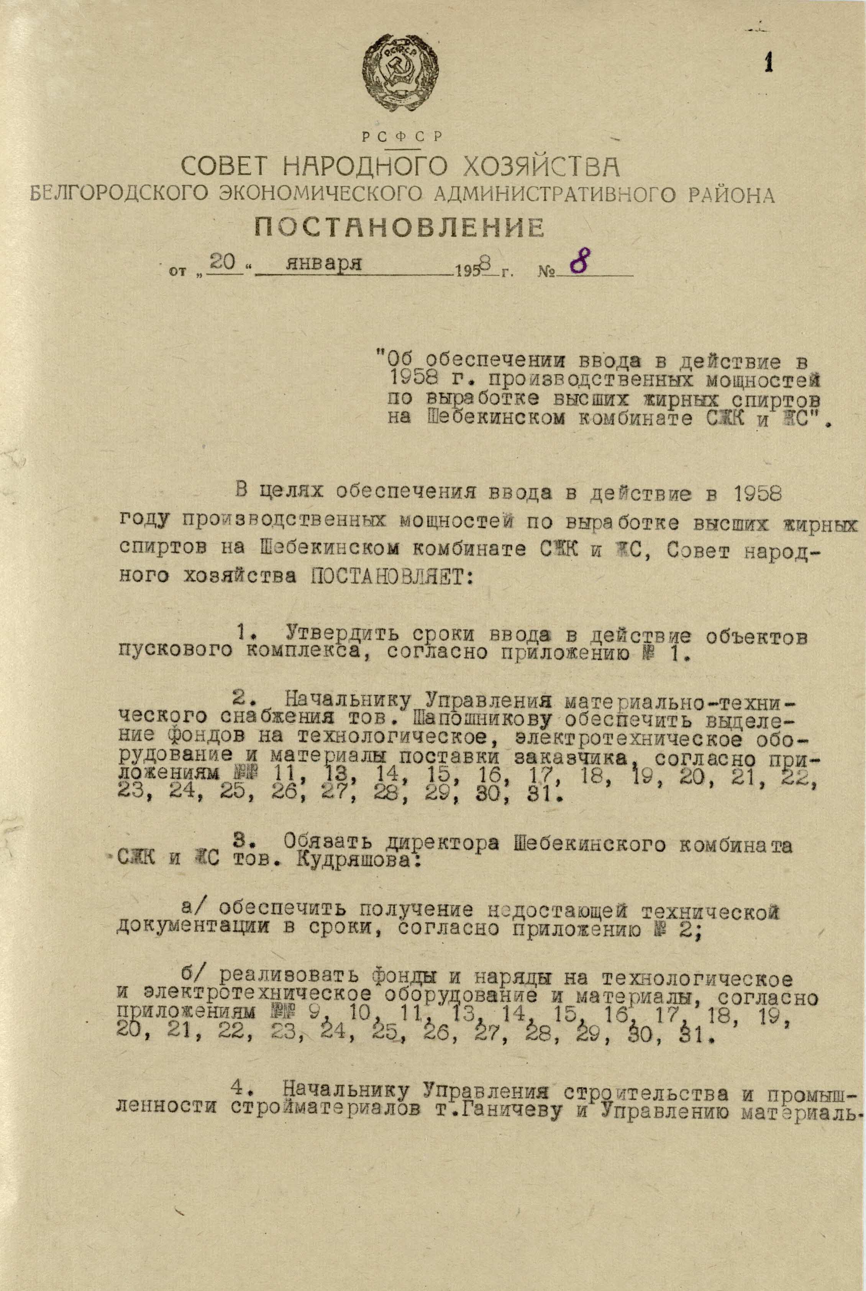

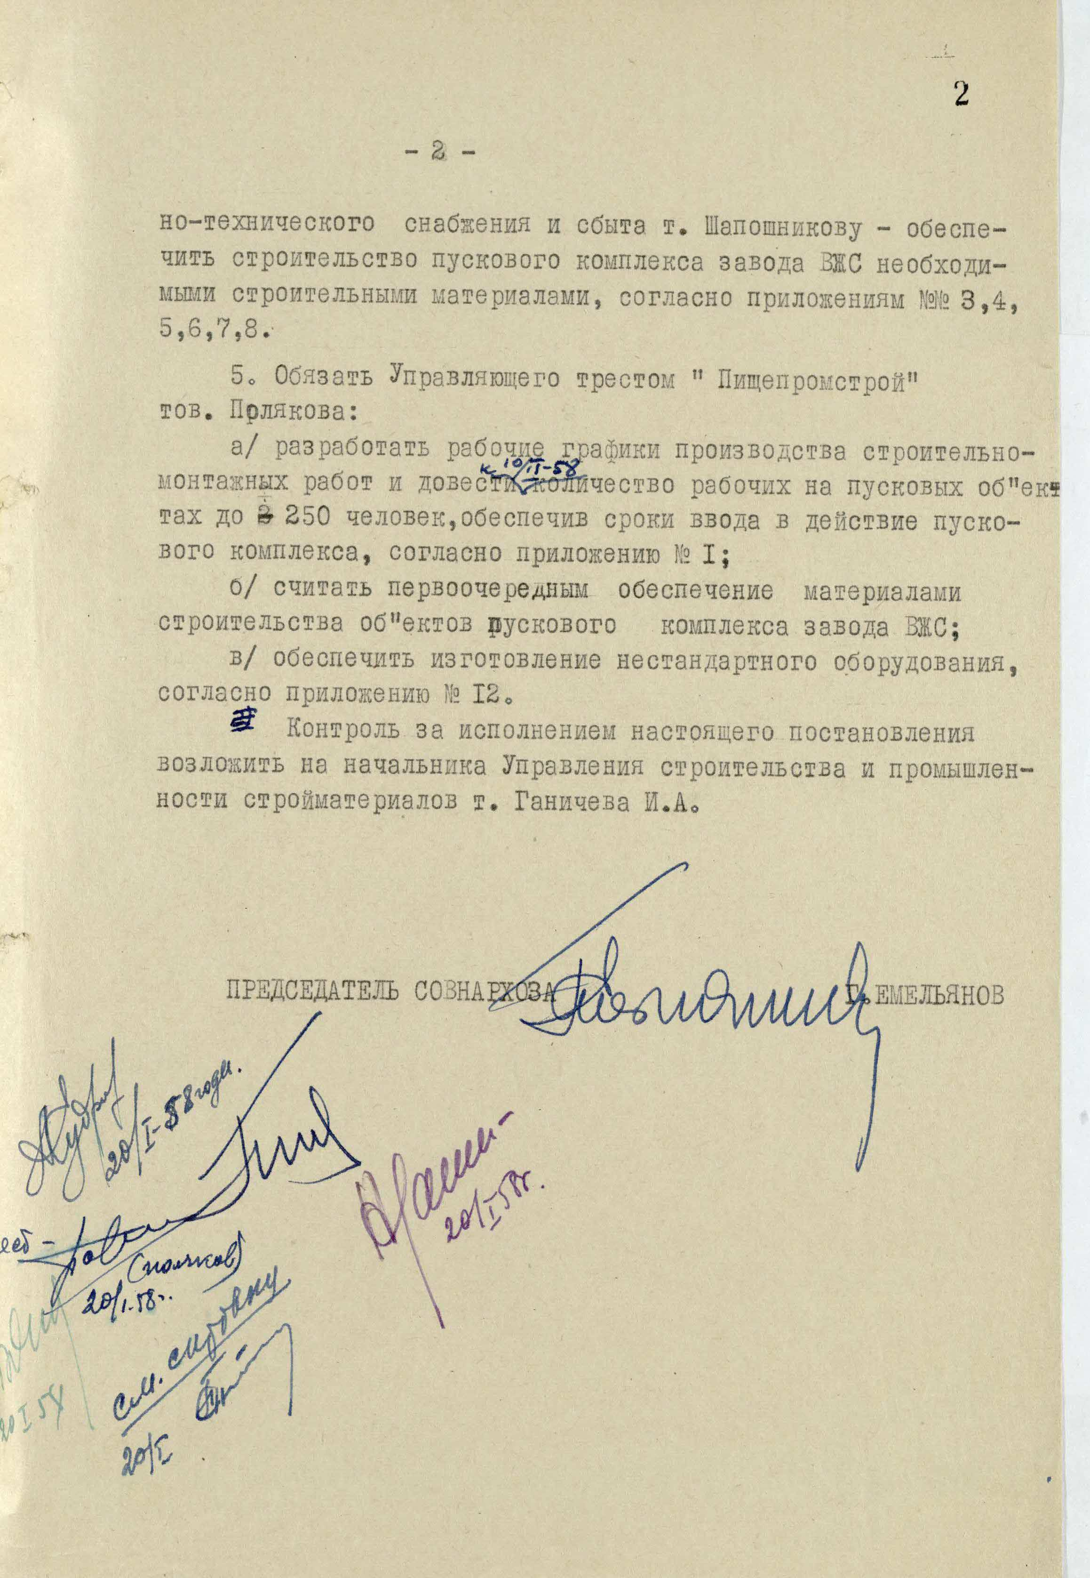

Постановление СНХ о вводе в действие произв.мощностей
ГАБО Ф.Р-29.Оп.1.Д.53
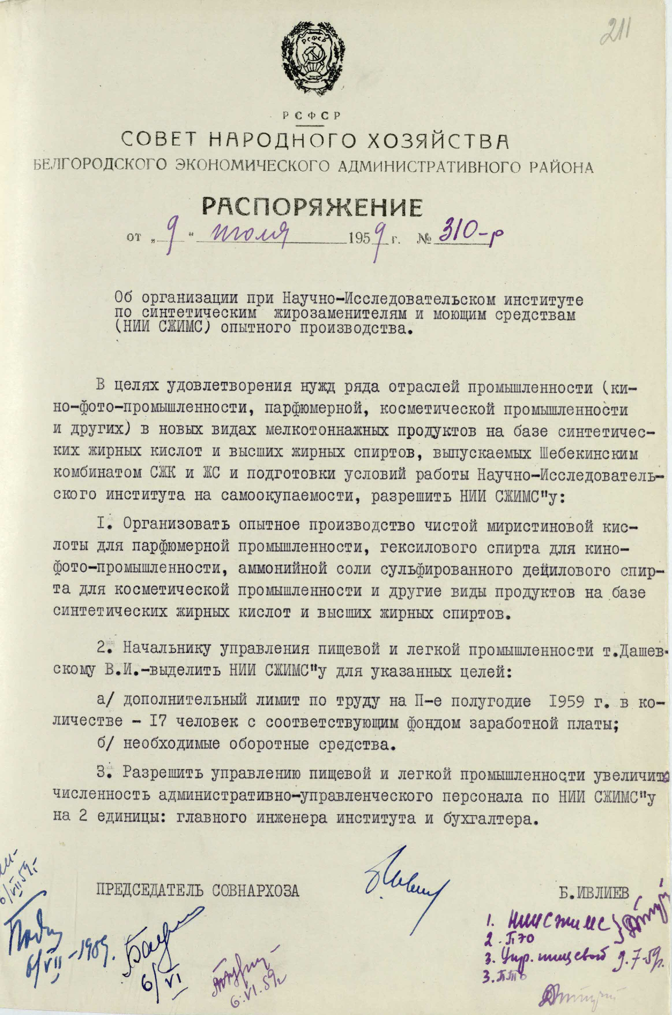
Распоряжение СНХ Об организации при Научно-Исследовательском институте опытного производства.
ГАБО Ф.Р-29 Оп.1. Д.83 С.211

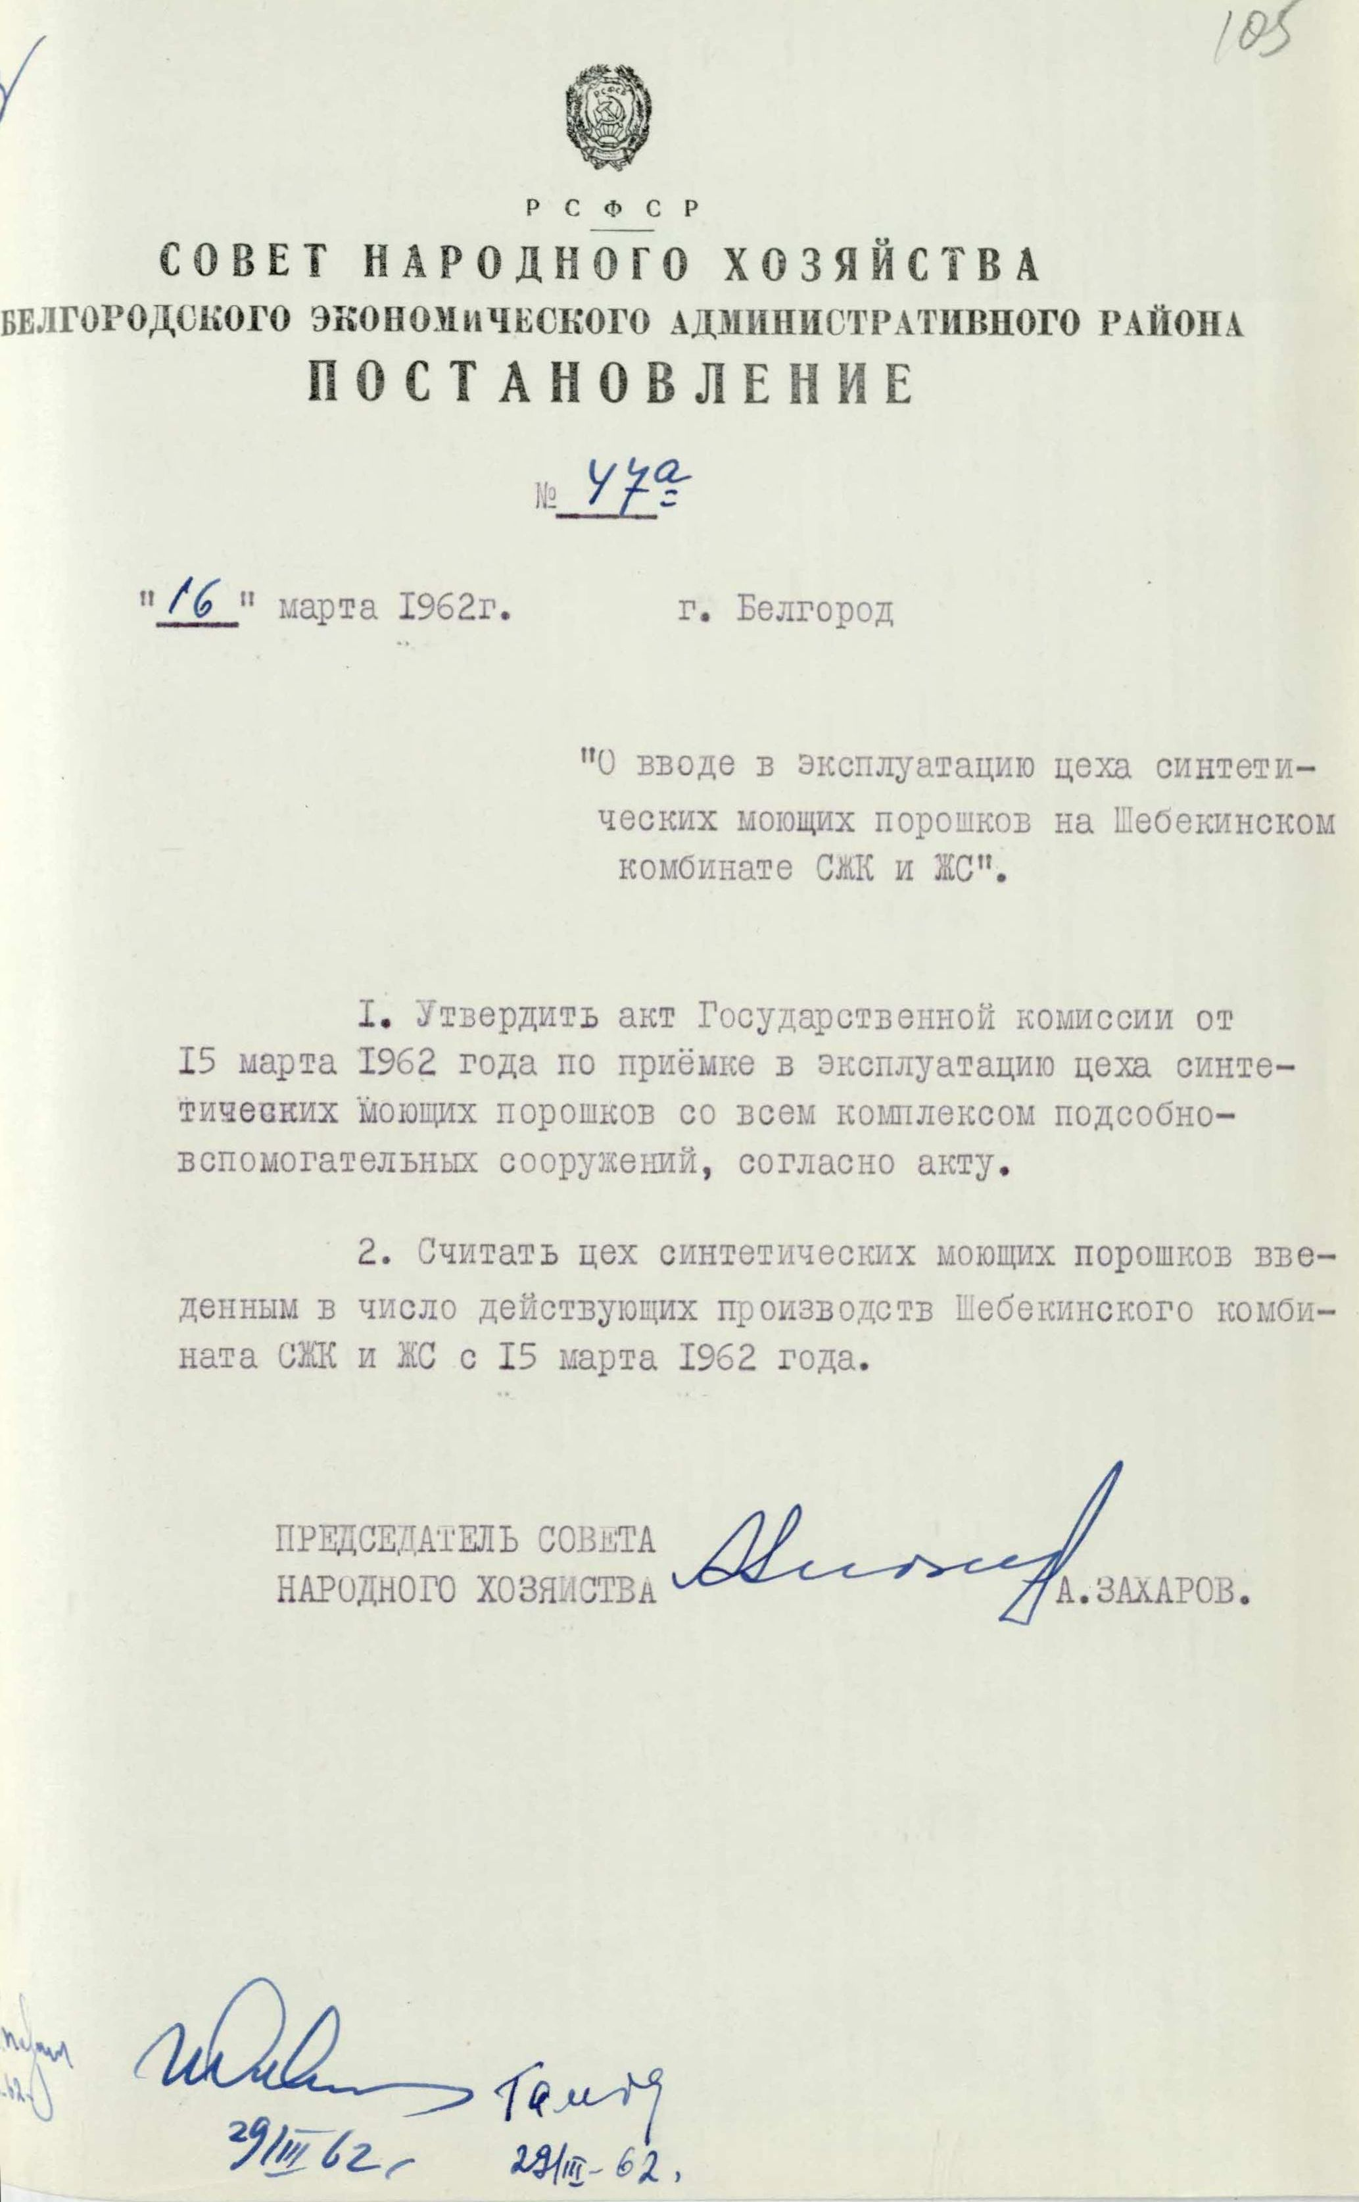

Постановление СНХ о вводе в эксплуатацию цеха
ГАБО Ф.Р-29 Оп.1 Д.221. С.105

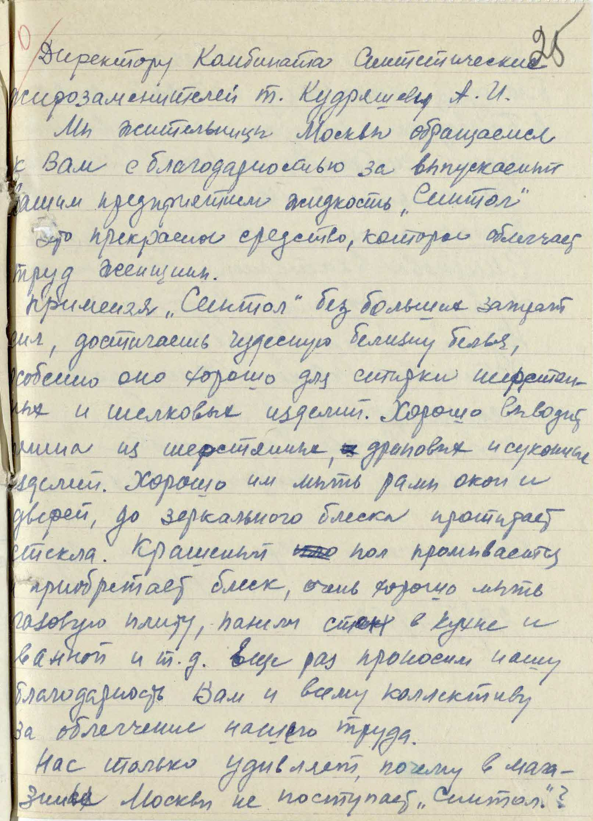

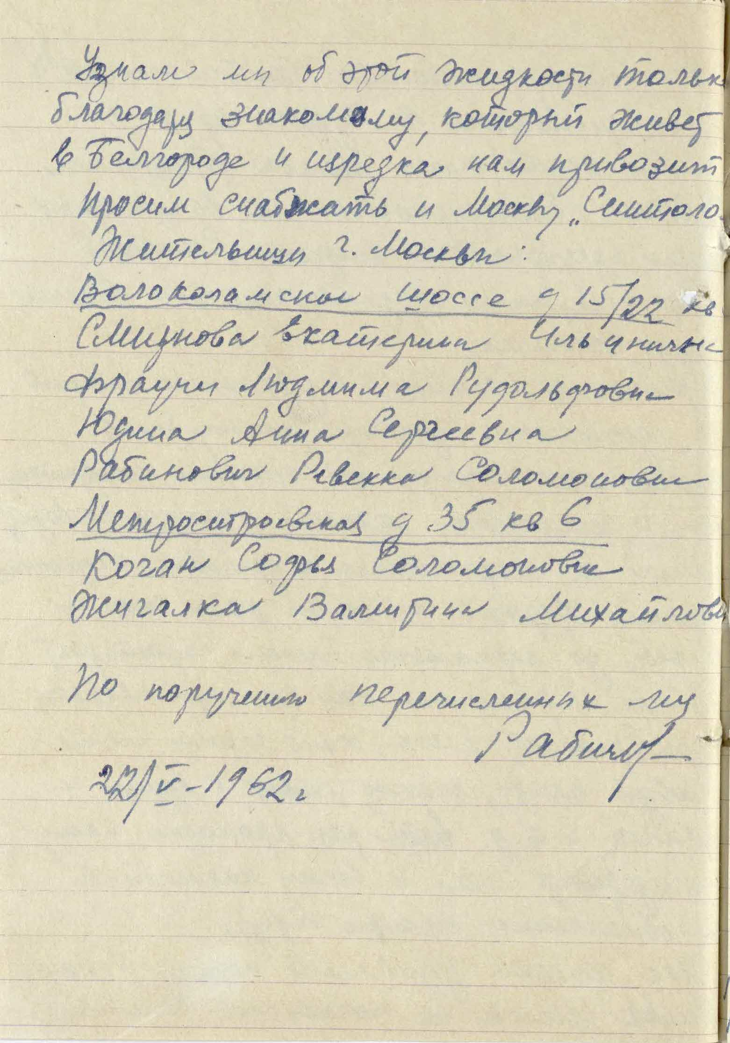

Обращение жительниц Москвы к директору Кудряшову А.И.
ГАБО Ф. Р-1104.Оп.1.Д.35

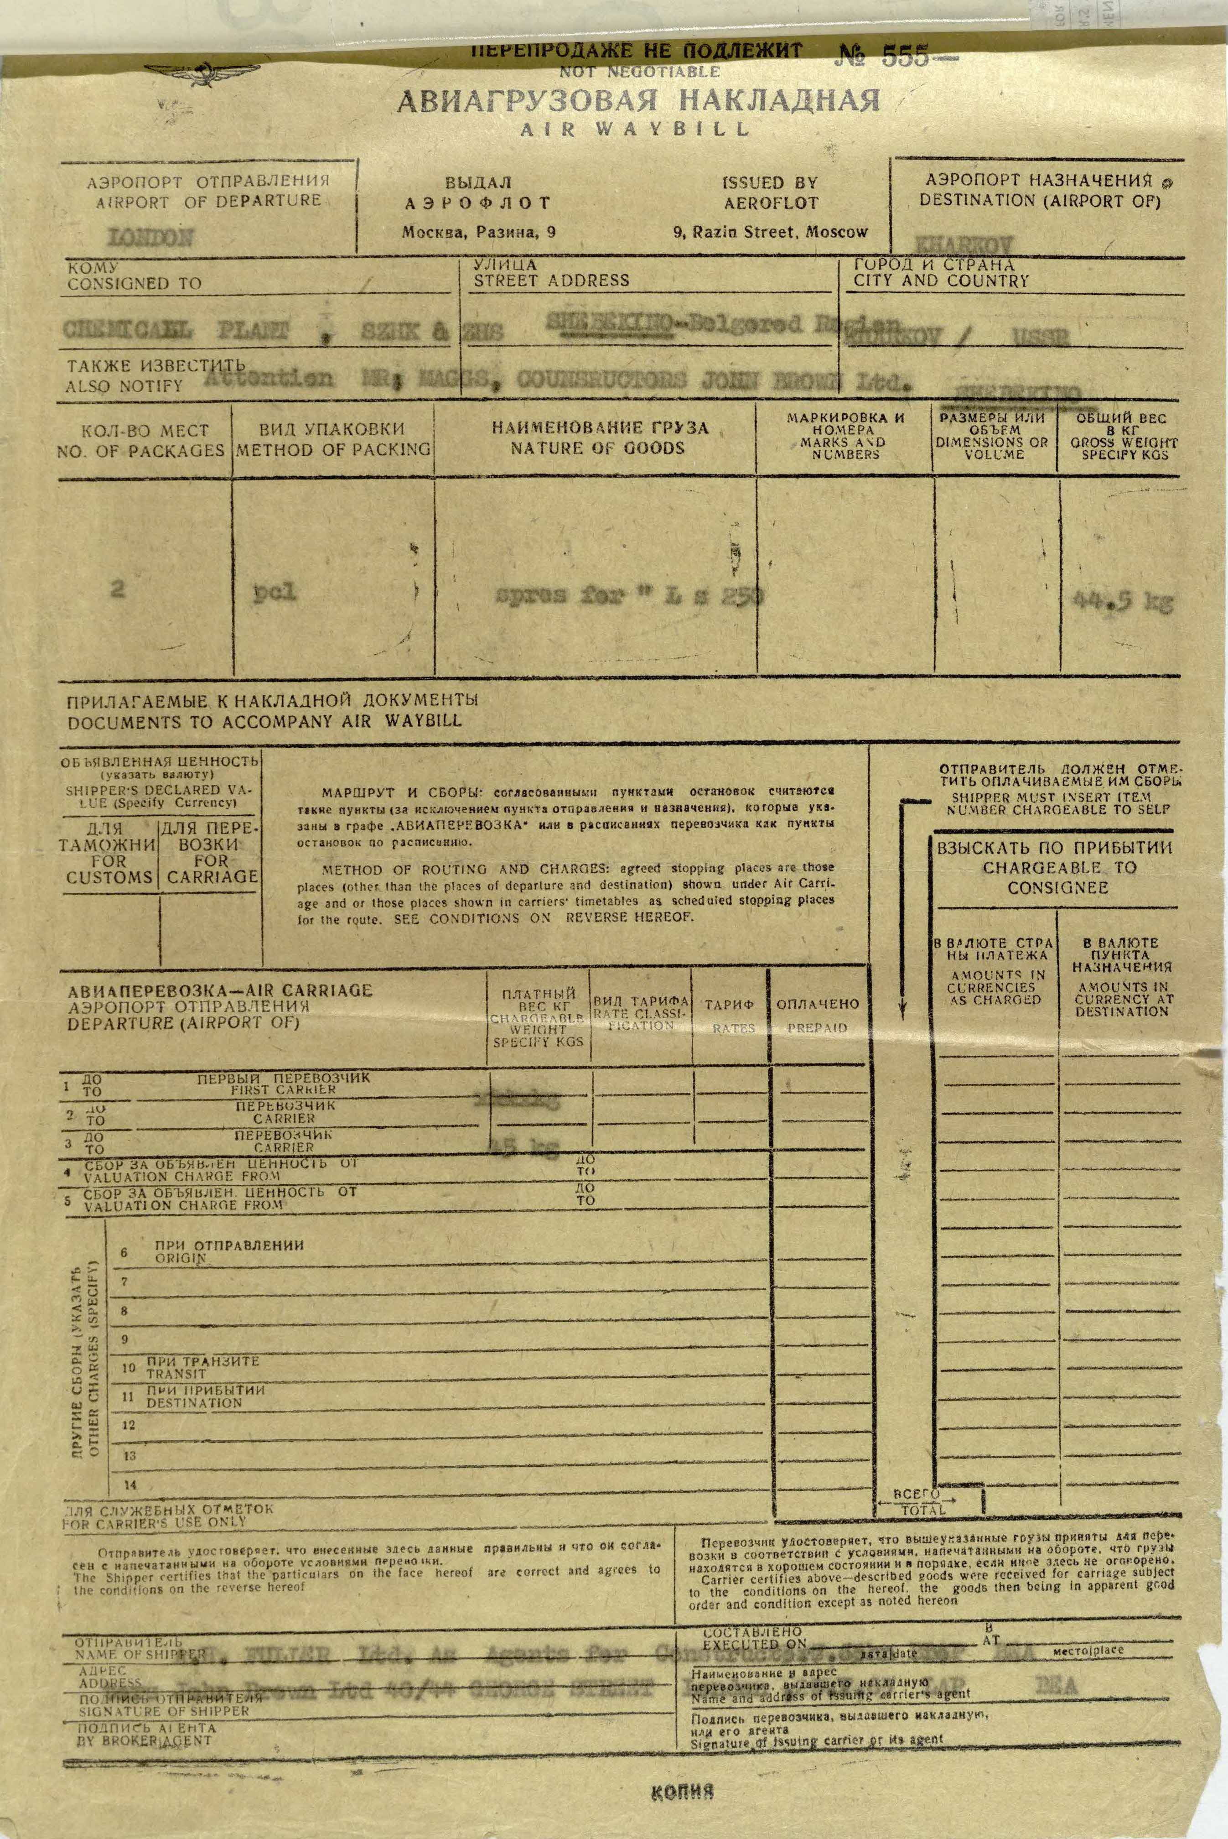

Авиагрузовая накладная

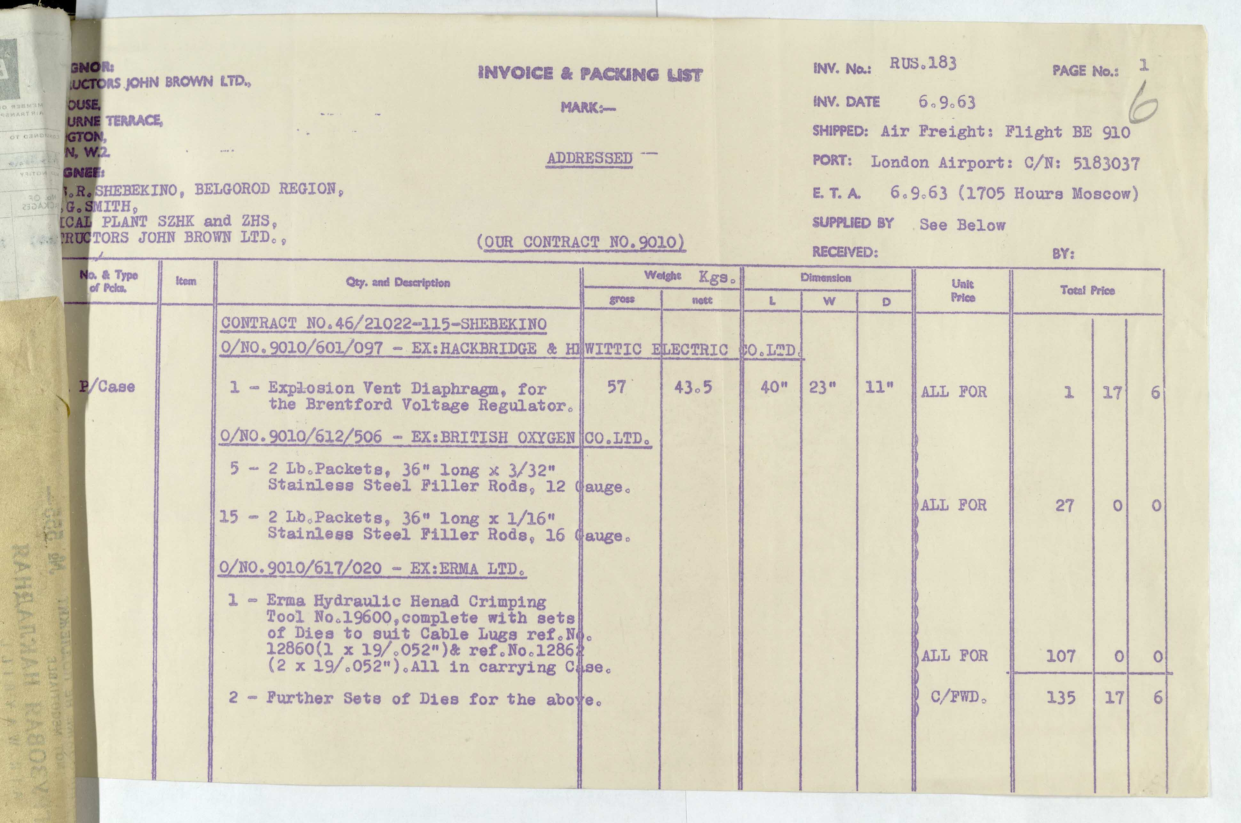

Накладная билет
ГАБО Ф. Р-1104.Оп..Д.160

